TacoCloud – Retos Funcionales

Contenido
Laboratorio 1 – Cazar operaciones fantasma 3
TC-01 – Actualizar un ingrediente sin perder el Publisher 3
TC-02 – Eliminar de verdad y responder con semántica HTTP 5
TC-03 – Construir Location sin localhost ni rutas rotas 7
TC-04 – PATCH de órdenes con lista blanca y sin ZIP mutante 10
TC-05 – PUT y DELETE de órdenes con identidad consistente 14
TC-06 – Convertir órdenes de correo sin carreras ni nulls sorpresa 18
Laboratorio 2 – Contratos y seguridad 21
TC-07 – Una sola suscripción para guardar y publicar 21

Laboratorio 1 – Cazar operaciones fantasma

TC-01 – Actualizar un ingrediente sin perder el Publisher
Dentro de tacocloud-api/src/main/java/tacos/web/api/IngredientController.java se modificó la petición put para cumplir con las pruebas de integración:
//TC-01 - Actualizar un ingrediente sin perder el publisher
@PutMapping("/{id}")
public Mono<ResponseEntity<Ingredient>> updateIngredient(@PathVariable String id, @RequestBody Ingredient ingredient) {
if (ingredient.getId() != null && !ingredient.getId().equals(id)) {
return Mono.just(ResponseEntity.badRequest().build());
}
ingredient.setId(id);
return repo.findById(id)
.flatMap(updatedIngredient -> repo.save(ingredient))
.map(ResponseEntity::ok)
.defaultIfEmpty(ResponseEntity.notFound().build());
}
//TC-01 – Fin

Test
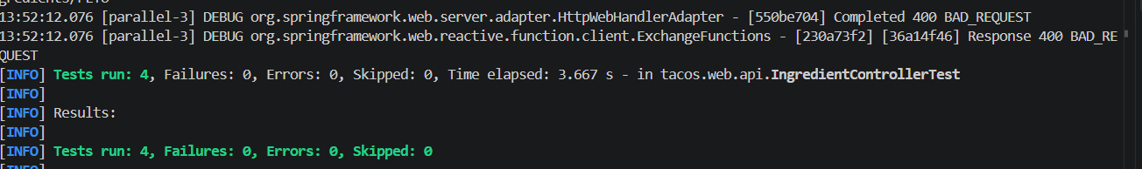
Postman
Status 200 con la entidad actualizada
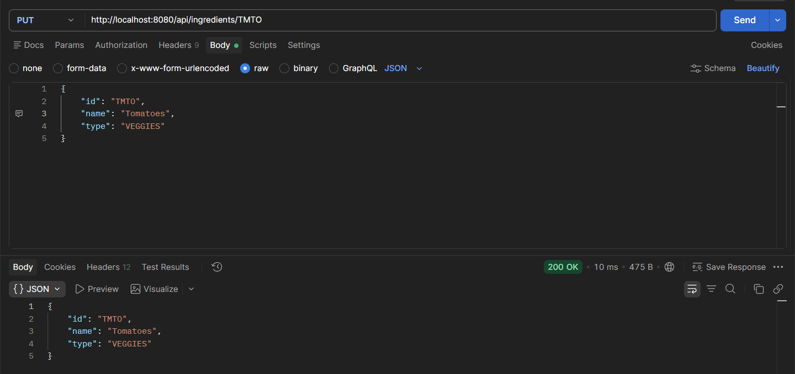
Status 404 cuando el ingrediente no existe
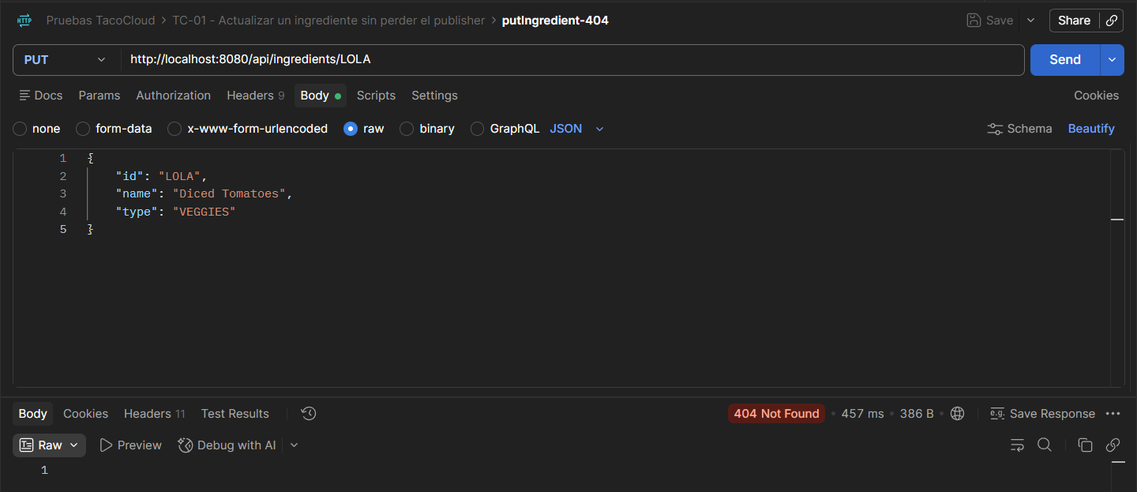
Status 400 cuando el ID es inconsistente
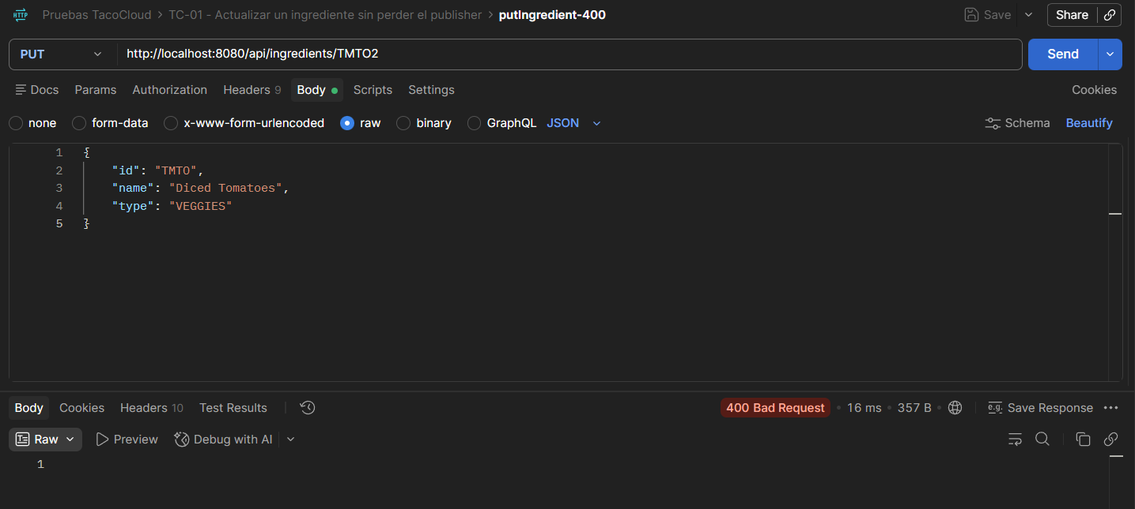

TC-02 – Eliminar de verdad y responder con semántica HTTP
//TC-02 - Eliminar de verdad y responder con semantica HTTP
@DeleteMapping("/{id}")
public Mono<ResponseEntity<Void>> deleteIngredient(@PathVariable String id){
if(id == null || id.isEmpty()){
return Mono.just(ResponseEntity.badRequest().build());
}
return repo.findById(id)
.flatMap(ingredient -> repo.deleteById(ingredient.getId())
.then(Mono.just(ResponseEntity.noContent().<Void>build())))
.defaultIfEmpty(ResponseEntity.notFound().build());
}
//TC-02 - Fin

Test
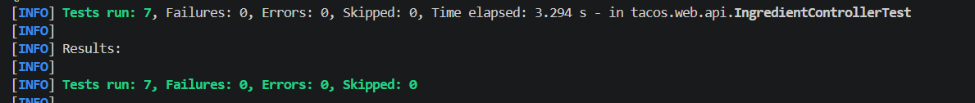

Postman
Eliminando ingrediente TMTO (mostrando su existencia)
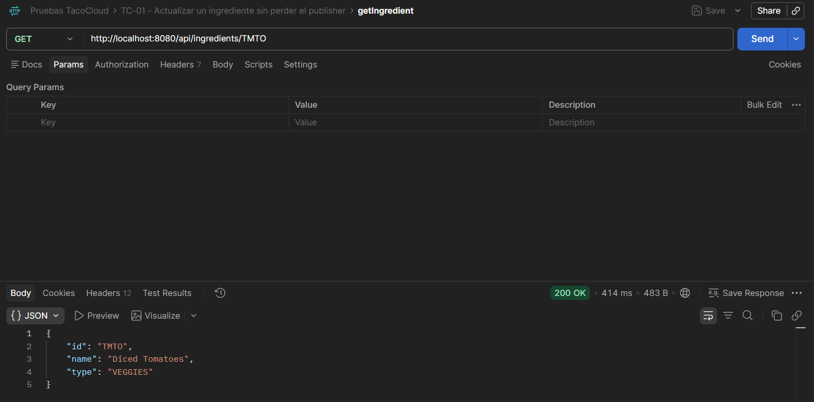
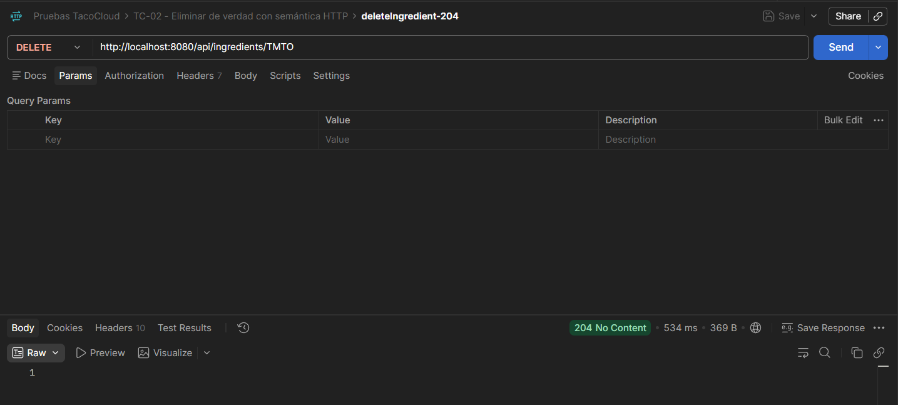
Eliminando un ingrediente que no existe
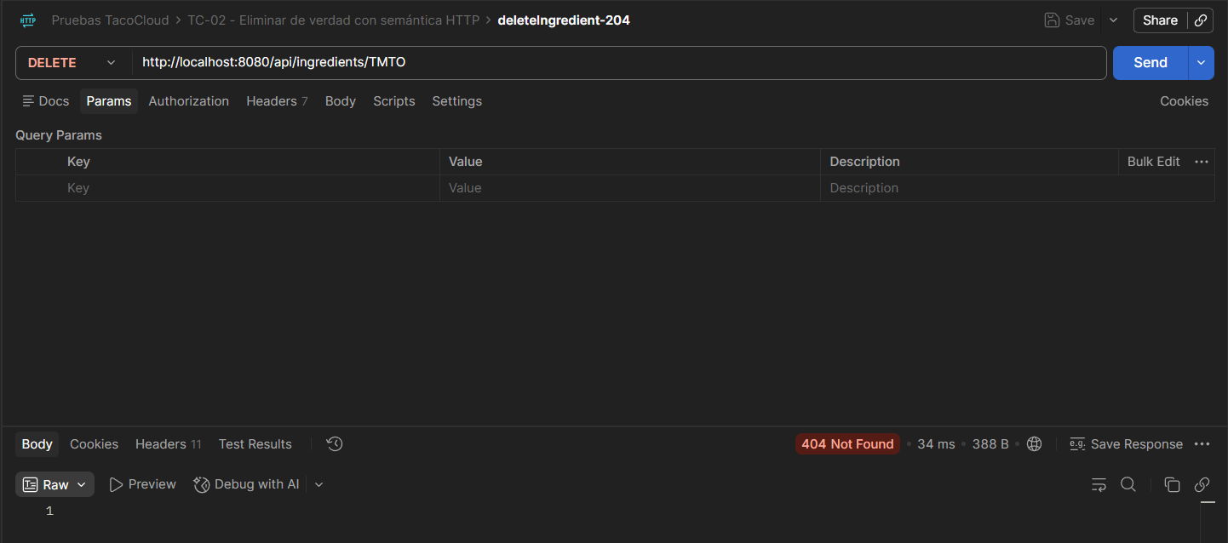

TC-03 – Construir Location sin localhost ni rutas rotas
//TC-03 - Construir Location sin localhost ni rutas rotas
@PostMapping
public Mono<ResponseEntity<Ingredient>> postIngredient(@RequestBody @Valid Ingredient ingredient, UriComponentsBuilder ucb) {
return Mono.just(ingredient)
.flatMap(repo::save)
.map(i -> {
URI location = ucb.path("/api/ingredients/{id}")
.buildAndExpand(i.getId()).toUri();
return ResponseEntity.created(location).body(i);
});
}//TC-03 – Fin

Test
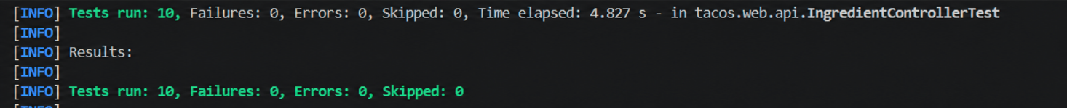
Postman
Creando un ingrediente
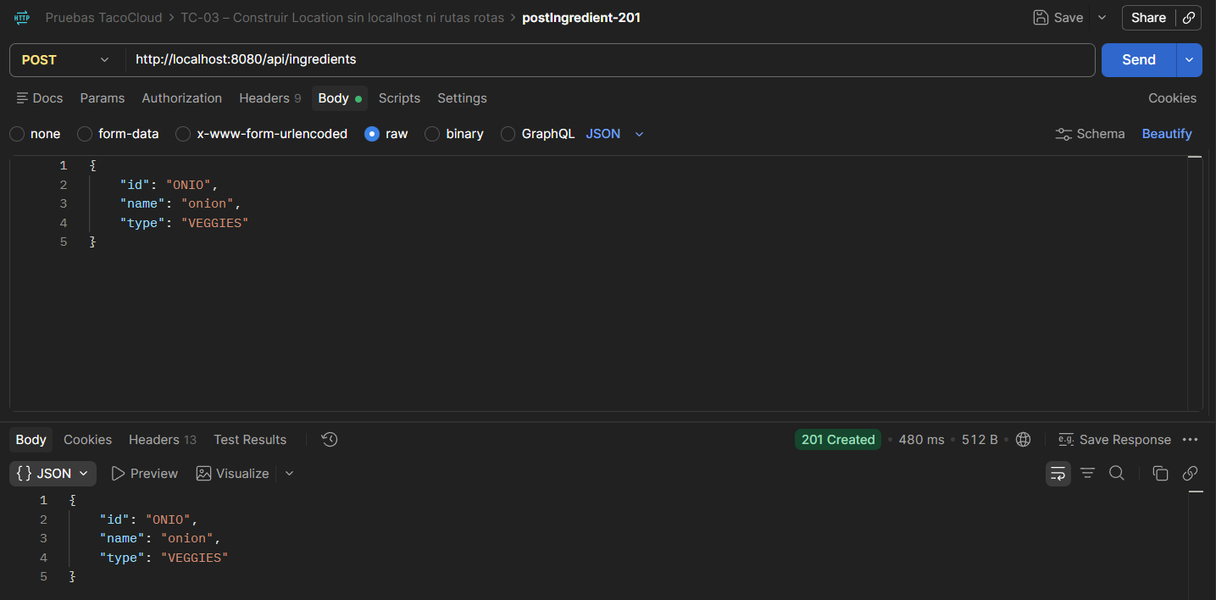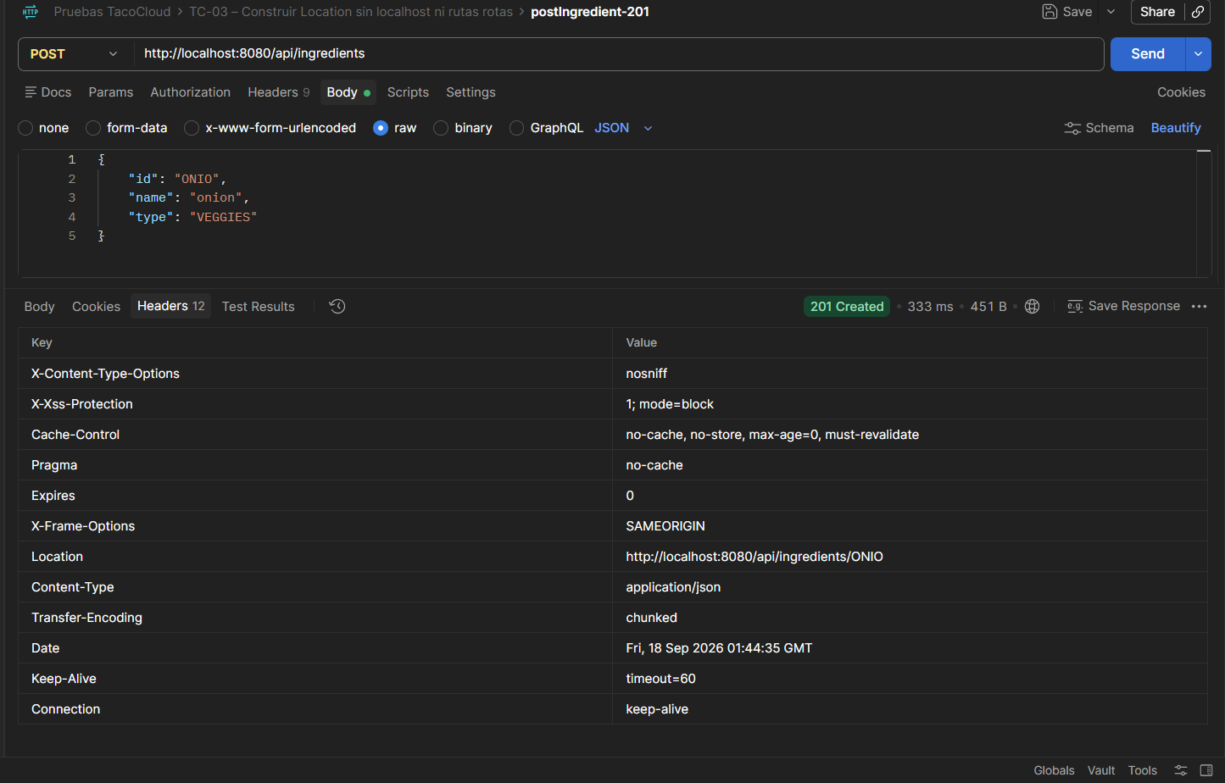
Listando el ingrediente para verificar que se creó correctamente:
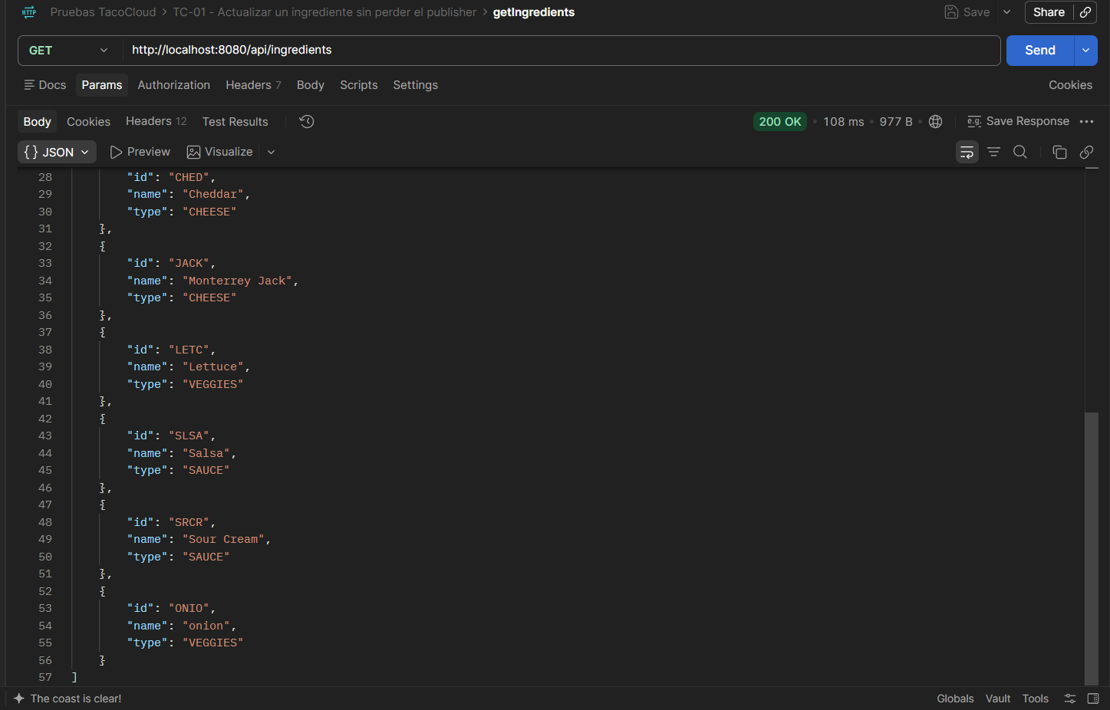
Cuando se envía un ingrediente inválido:
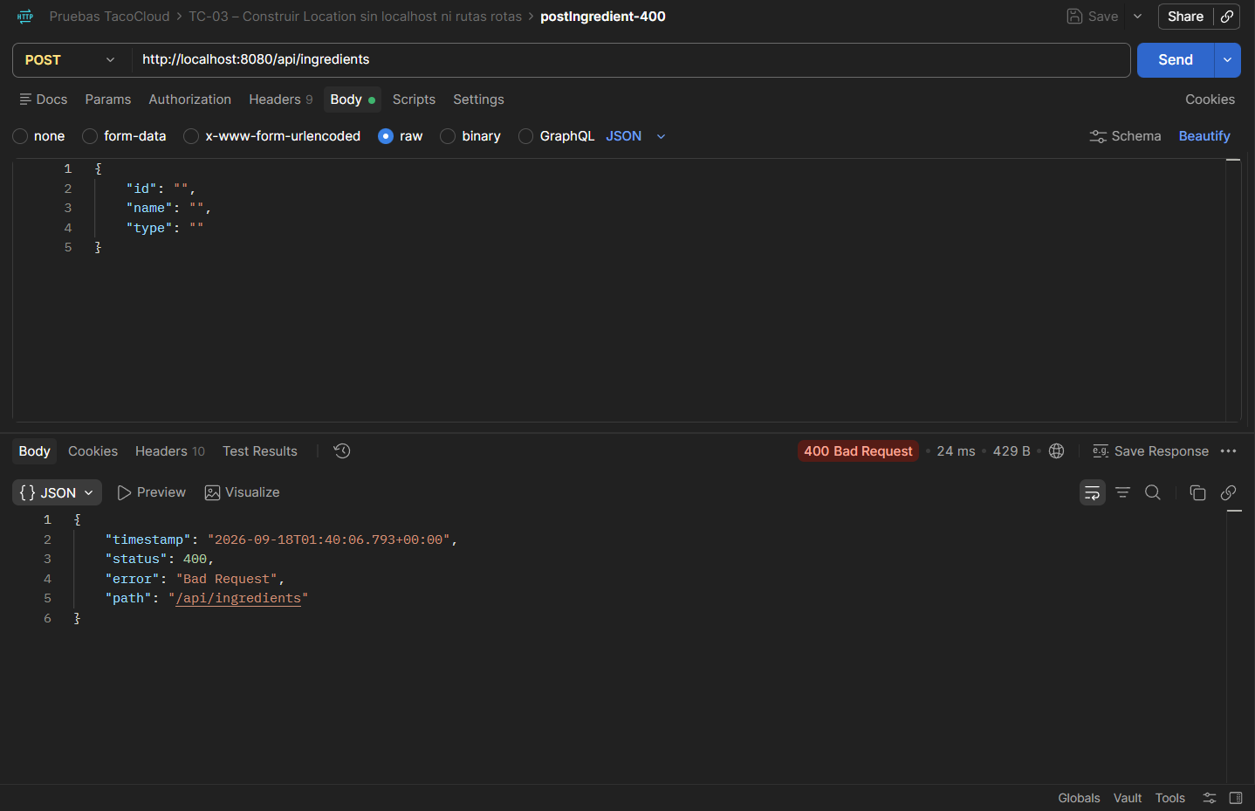

TC-04 – PATCH de órdenes con lista blanca y sin ZIP mutante
Cambios dentro de OrderApiController.java
//TC-04 - PATCH de ordenes con lista blanca y sin ZIP mutante
@PatchMapping(path="/{orderId}", consumes="application/json")
public Mono<TacoOrder> patchOrder(@PathVariable("orderId") String orderId,
@RequestBody OrderPatchRequest patch) {

return repo.findById(orderId)
.switchIfEmpty(Mono.error(new ResponseStatusException(HttpStatus.NOT_FOUND)))
.map(order -> {
if (patch.getDeliveryName() != null) {
order.setDeliveryName(patch.getDeliveryName());
}
if (patch.getDeliveryStreet() != null) {
order.setDeliveryStreet(patch.getDeliveryStreet());
}
if (patch.getDeliveryCity() != null) {
order.setDeliveryCity(patch.getDeliveryCity());
}
if (patch.getDeliveryState() != null) {
order.setDeliveryState(patch.getDeliveryState());
}
if (patch.getDeliveryZip() != null) {
order.setDeliveryZip(patch.getDeliveryZip());
}
return order;
})
.flatMap(repo::save);
}
//TC-04 - Fin

Test
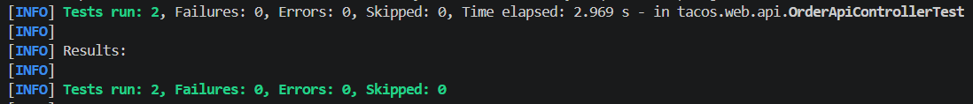
Postman
Se creó un DTO para guardar los campos necesarios
@Data
public class OrderPatchRequest {
private String deliveryName;
private String deliveryStreet;
private String deliveryCity;
private String deliveryState;
private String deliveryZip;
}

Primero se creó una orden:
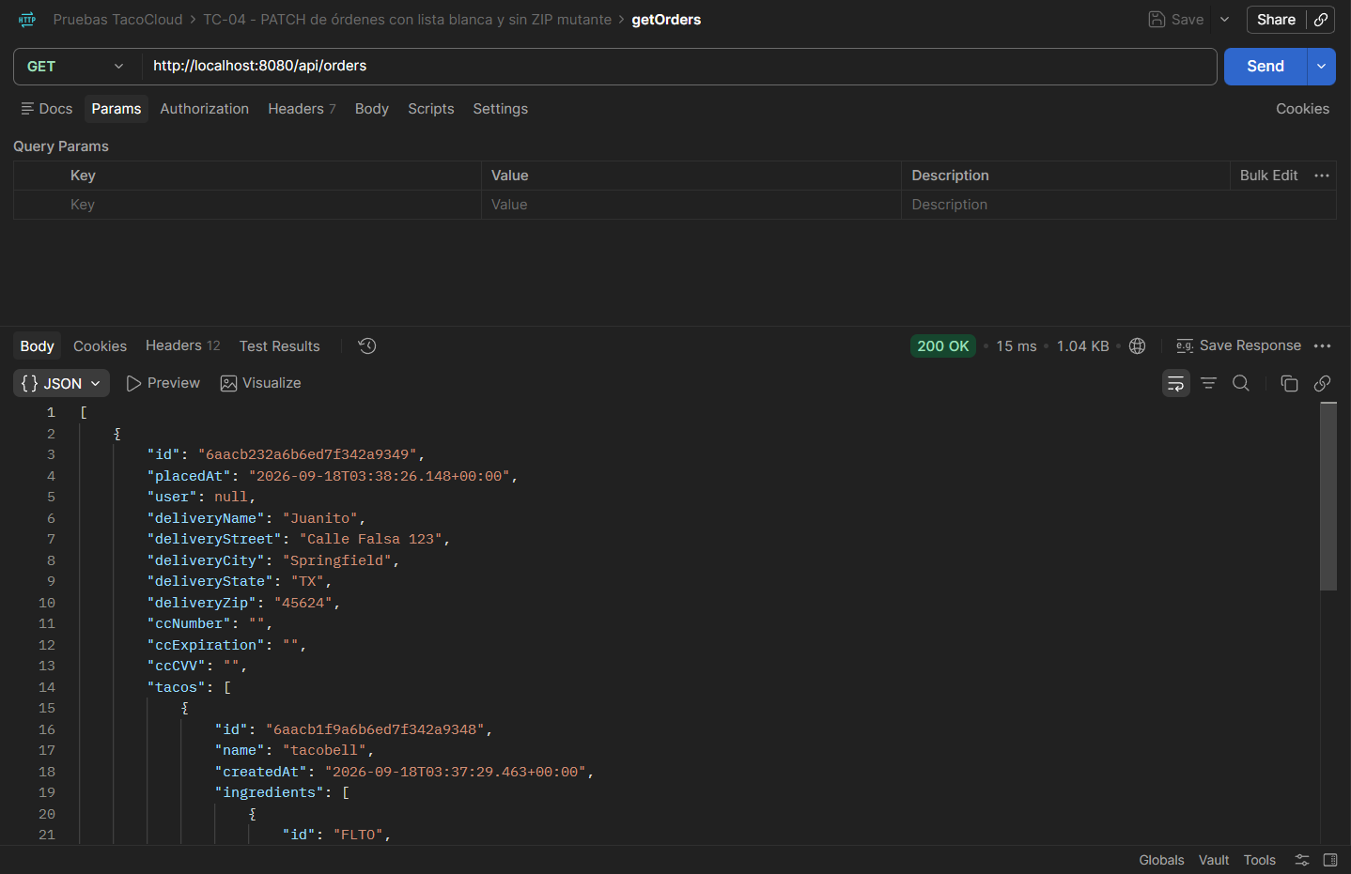
Utilizando el patch correctamente:
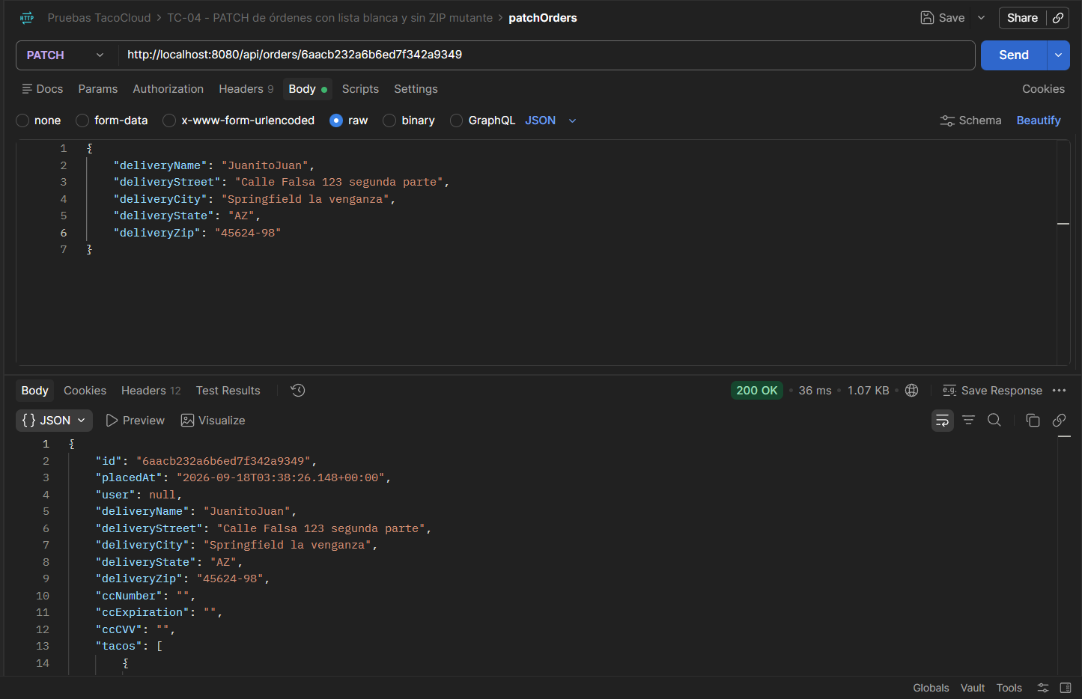
Obteniendo la orden para verificar los cambios:
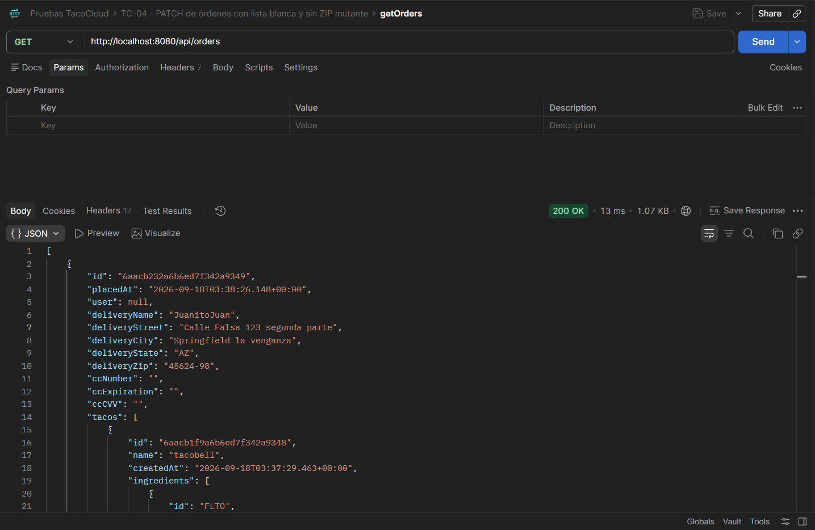
Realizando cambios a campos que NO se deben modificar:
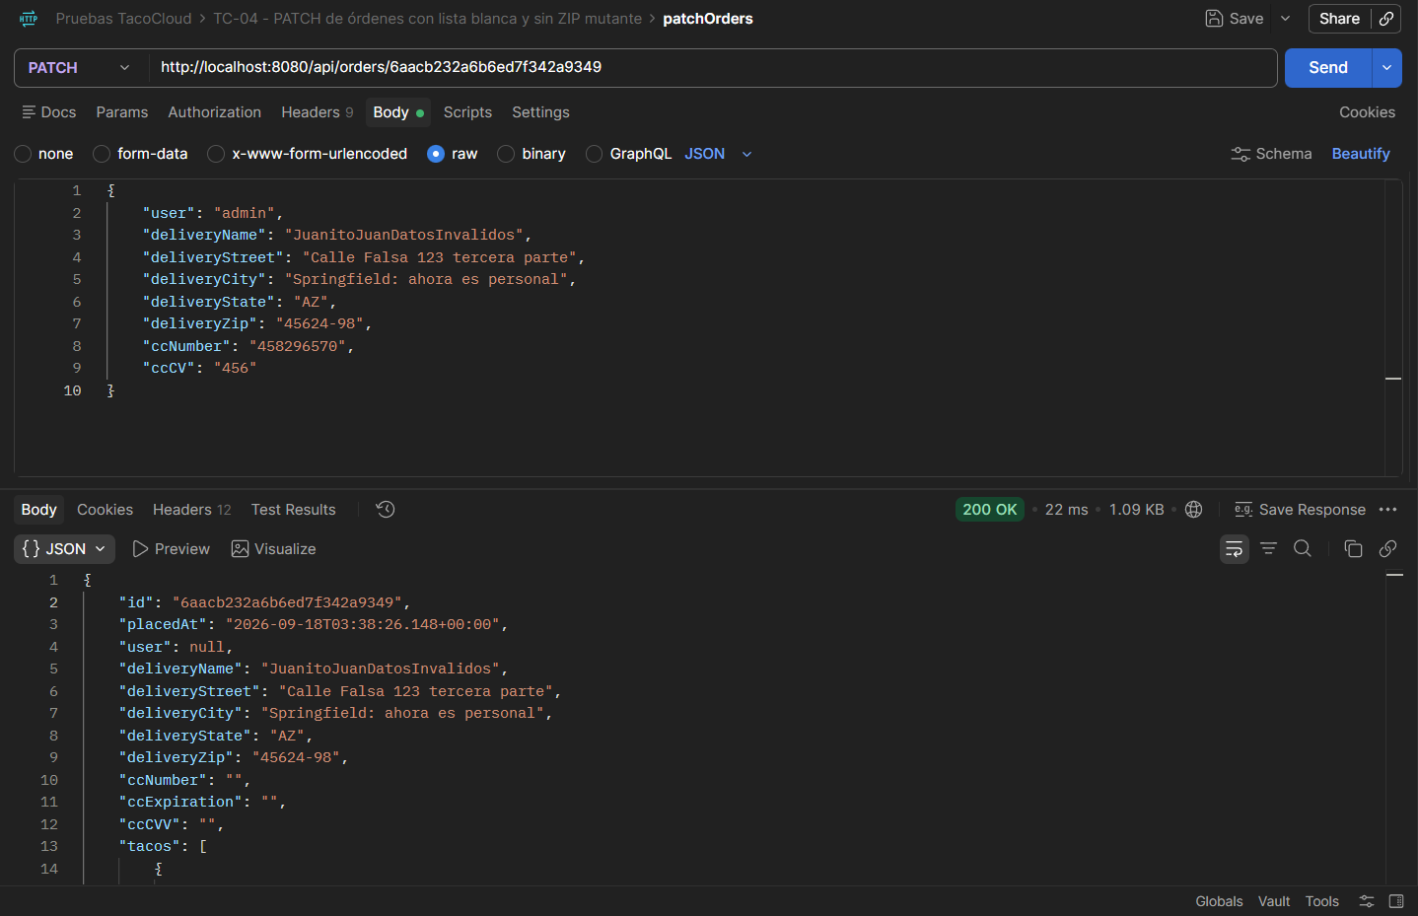
Verificando que user, ccNumber y ccCCV no fueron modificados:
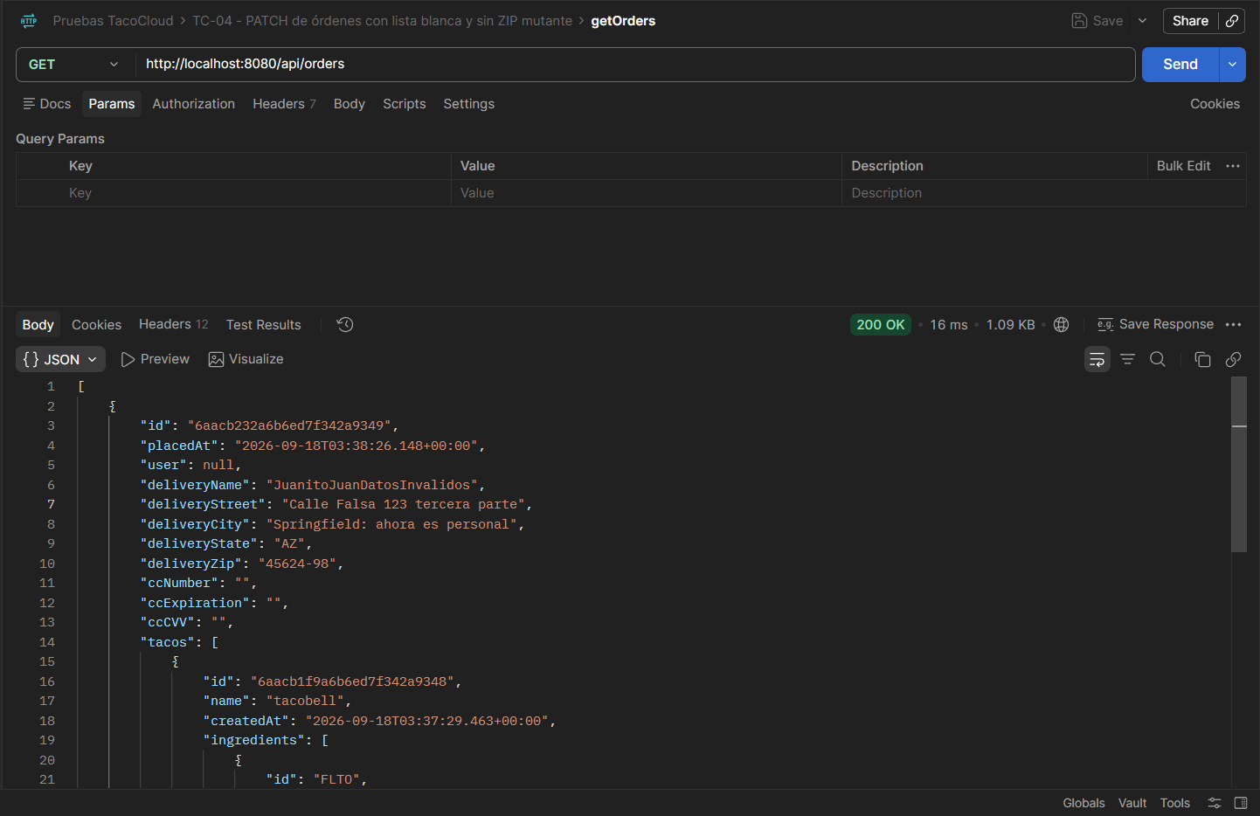
Realizando patch a un ID inexistente:
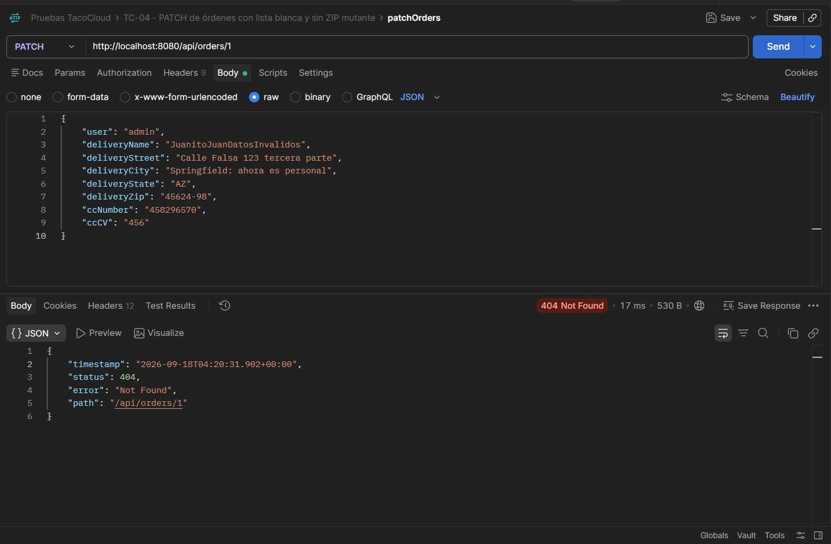

TC-05 – PUT y DELETE de órdenes con identidad consistente
OrderApiController.java
Put
/*
* TC-05 - PUT y DELETE de ordenes con identidad consistente
* caso PUT
*/
@PutMapping(path = "/{orderId}", consumes = "application/json")
public Mono<ResponseEntity<TacoOrder>> putOrder(@PathVariable("orderId") String orderId,
@RequestBody TacoOrder order) {
return repo.findById(orderId)
.map(existingOrder -> {
existingOrder.setDeliveryName(order.getDeliveryName());
existingOrder.setDeliveryStreet(order.getDeliveryStreet());
existingOrder.setDeliveryCity(order.getDeliveryCity());
existingOrder.setDeliveryState(order.getDeliveryState());
existingOrder.setDeliveryZip(order.getDeliveryZip());
existingOrder.setTacos(order.getTacos());
return existingOrder;
})
.flatMap(repo::save)
.map(ResponseEntity::ok)
.defaultIfEmpty(ResponseEntity.notFound().build());
}
// TC-05 - Fin caso PUT
Delete
/*
* TC-05 - PUT y DELETE de ordenes con identidad consistente
* caso DELETE
*/
@DeleteMapping("/{orderId}")
public Mono<ResponseEntity<Void>> deleteOrder(@PathVariable("orderId") String orderId) {
return repo.findById(orderId)
.flatMap(order -> repo.deleteById(order.getId())
.then(Mono.just(ResponseEntity.noContent().<Void>build())))
.defaultIfEmpty(ResponseEntity.notFound().build());
}
// TC-05 - Fin caso DELETE

Test
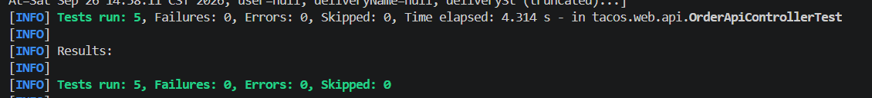
Postman
Primero se crea una orden:
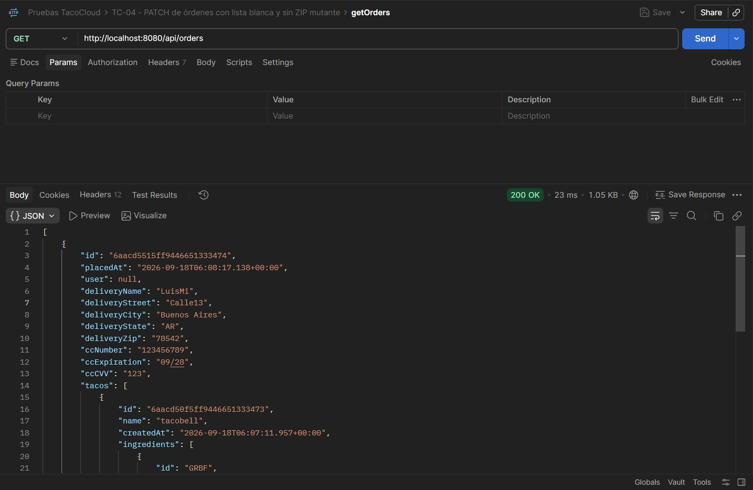
Actualizando la orden con PUT:
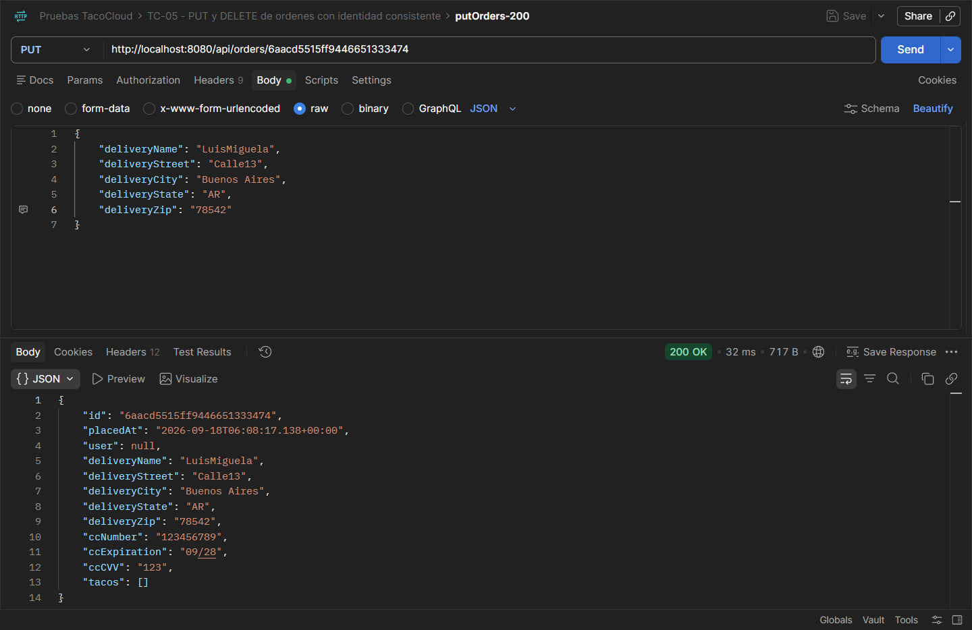
Colocando datos que no se pueden modificar:
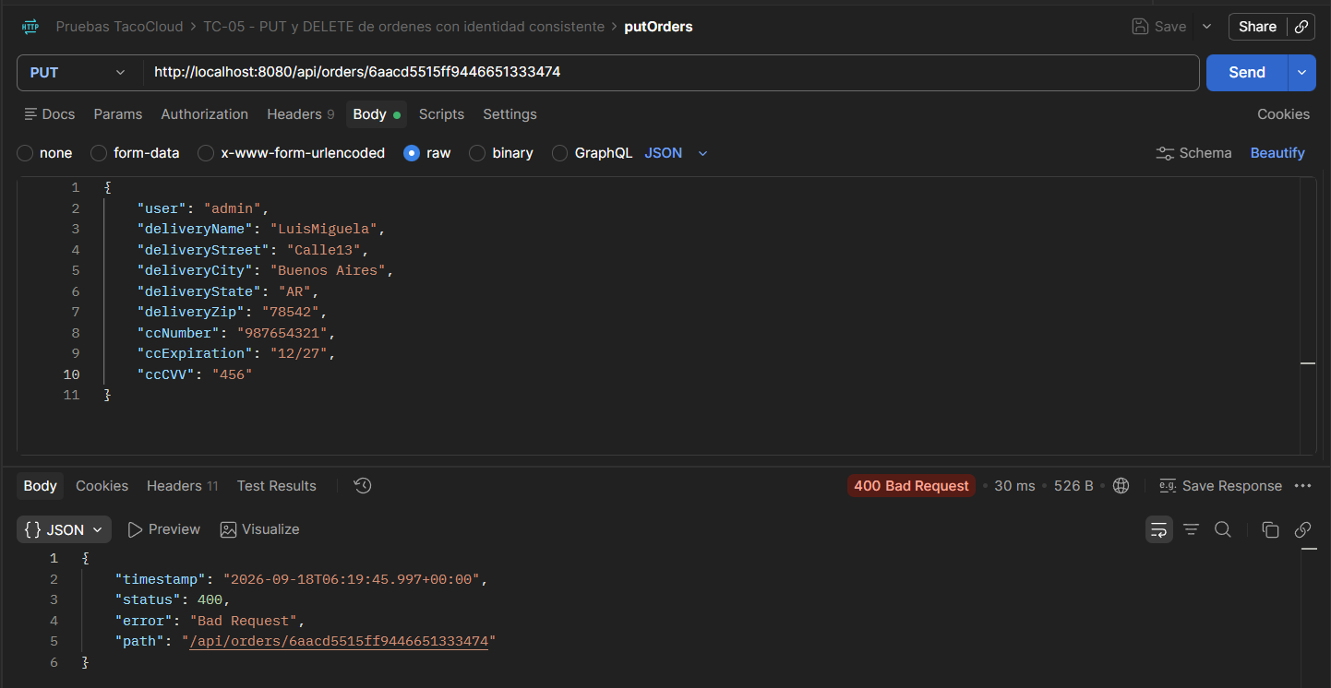
Borrando la orden anterior:
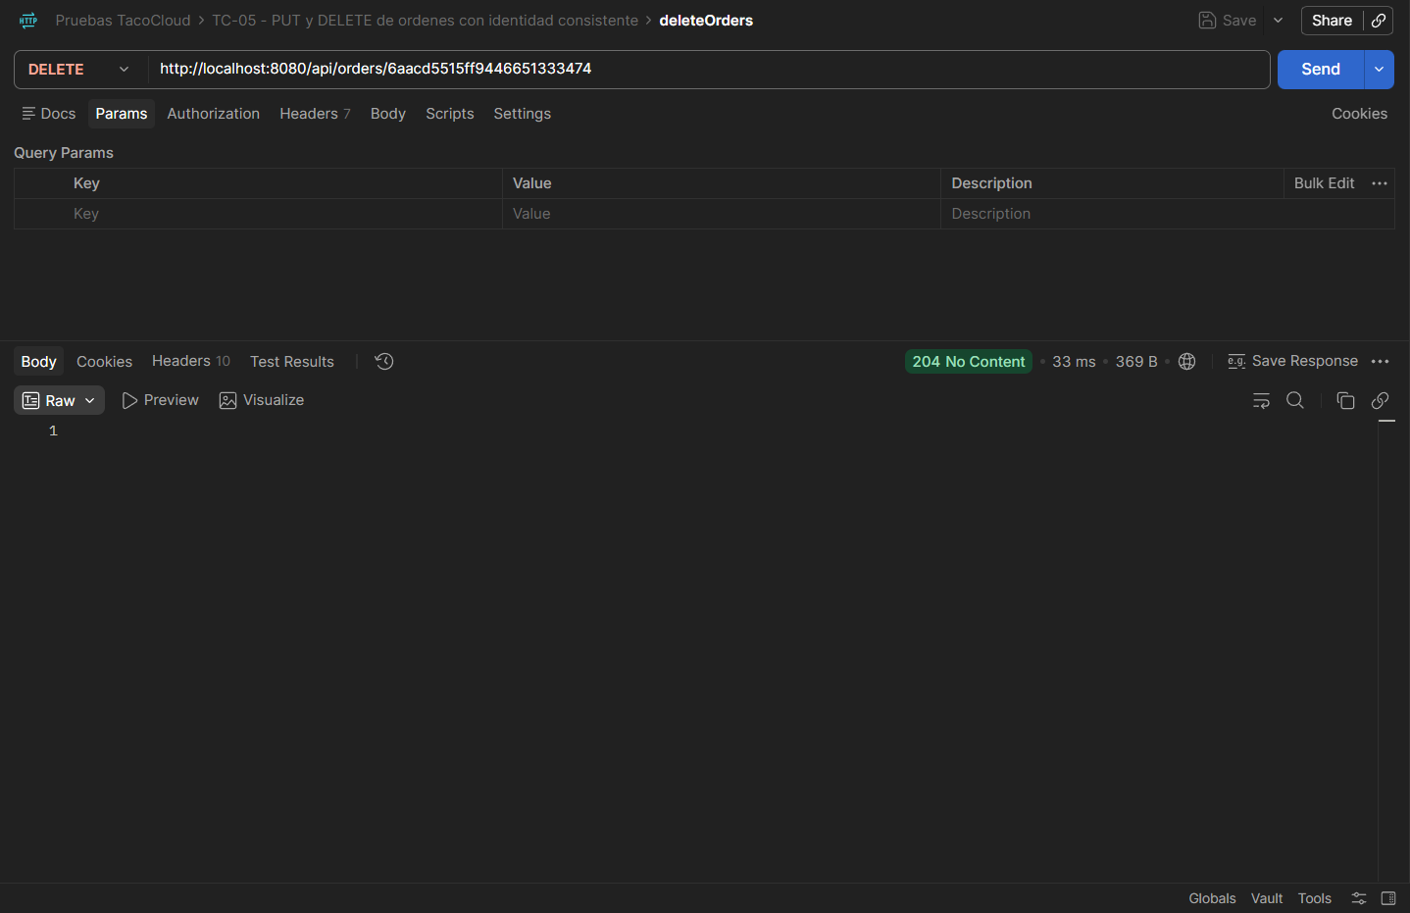
Verificando si se eliminó:
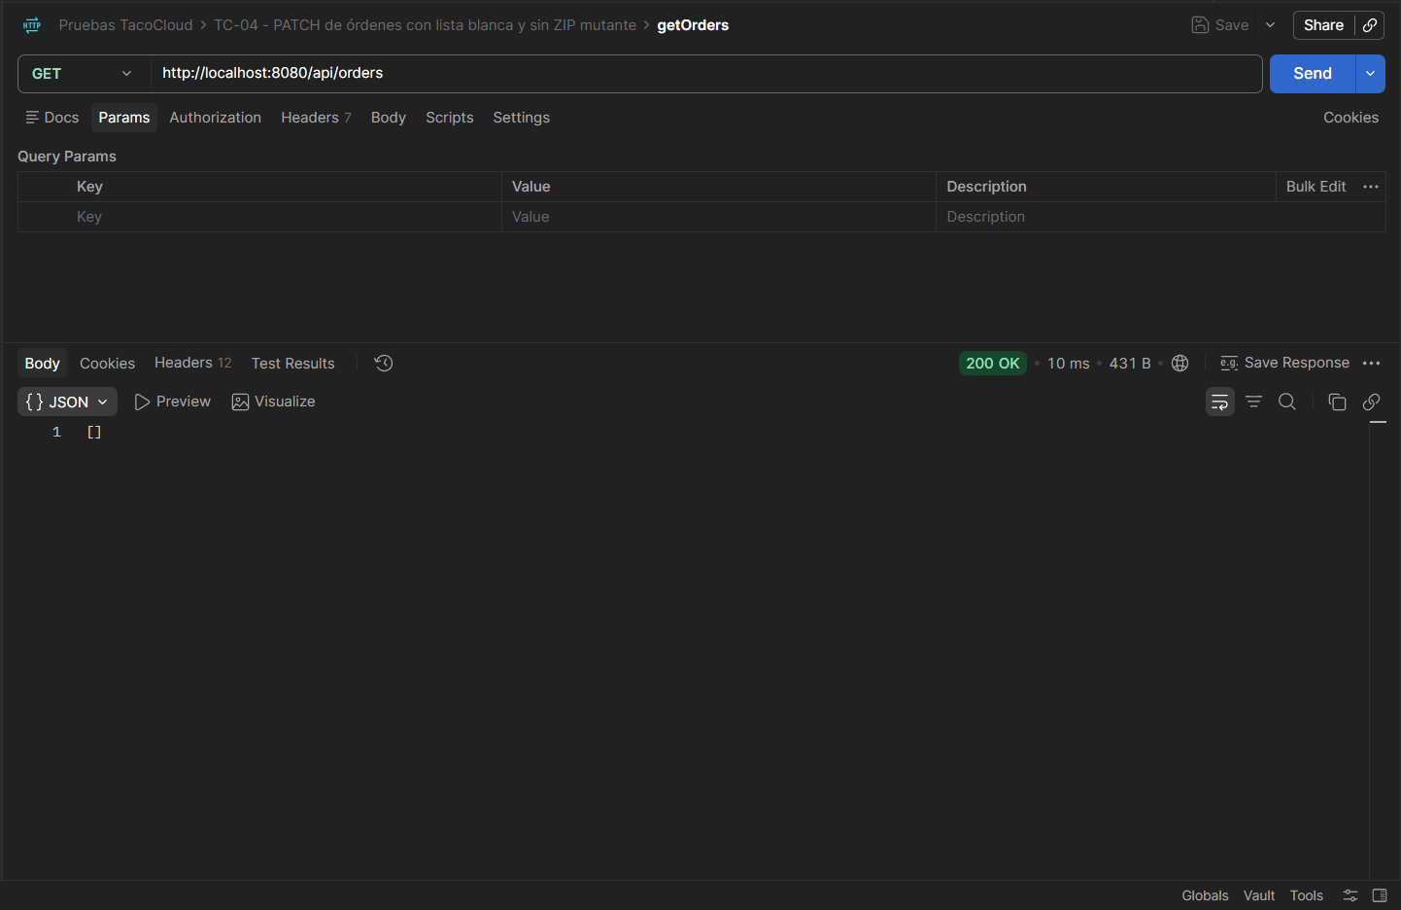

TC-06 – Convertir órdenes de correo sin carreras ni nulls sorpresa
Dentro de EmailOrderService.java
//TC-06 - Convertir ordenes de correo sin carreras ni nulls sorpresa
public Mono<TacoOrder> convertEmailOrderToDomainOrder(Mono<EmailOrder> emailOrder) {
return emailOrder
.switchIfEmpty(Mono.error(new IllegalArgumentException("Email order cannot be empty")))
.flatMap(eOrder -> userRepo.findByEmail(eOrder.getEmail())
.switchIfEmpty(Mono.error(new IllegalArgumentException("User not found for email: " + eOrder.getEmail())))
.flatMap(user -> paymentMethodRepo.findByUserId(user.getId())
.switchIfEmpty(Mono.error(new IllegalArgumentException("Payment method not found for user: " + user.getId())))
.flatMap(paymentMethod -> Mono.justOrEmpty(eOrder.getTacos())
.switchIfEmpty(Mono.error(new IllegalArgumentException("Email order has no taco list")))
.flatMapMany(Flux::fromIterable)
.concatMap(emailTaco -> Mono.justOrEmpty(emailTaco.getIngredients())
.switchIfEmpty(Mono.error(new IllegalArgumentException("Taco '" + emailTaco.getName() + "' has no ingredient list")))
.flatMapMany(Flux::fromIterable)
.concatMap(ingredientId -> ingredientRepo
.findById(ingredientId)
.switchIfEmpty(Mono.error(new IllegalArgumentException("Ingredient not found for id: " + ingredientId))))
.collectList()
.map(ingredients -> {
Taco taco = new Taco();
taco.setName(emailTaco.getName());
taco.setIngredients(ingredients);
return taco;
})
)
.collectList()
.map(tacos -> {
TacoOrder order = new TacoOrder();
order.setUser(user);
order.setCcNumber(paymentMethod.getCcNumber());
order.setCcCVV(paymentMethod.getCcCVV());
order.setCcExpiration(paymentMethod.getCcExpiration());
order.setDeliveryName(user.getFullname());
order.setDeliveryStreet(user.getStreet());
order.setDeliveryCity(user.getCity());
order.setDeliveryState(user.getState());
order.setDeliveryZip(user.getZip());
order.setPlacedAt(new Date());
tacos.forEach(order::addTaco);
return order;
})
)
)
);
}
//TC-06 - Fin

Dentro de OrderApiController.java
//TC-06 - Convertir ordenes de correo sin carreras ni nulls sorpresa
@PostMapping(path = "fromEmail", consumes = "application/json")
@ResponseStatus(HttpStatus.CREATED)
public Mono<TacoOrder> postOrderFromEmail(@RequestBody EmailOrder emailOrder) {
return emailOrderService.convertEmailOrderToDomainOrder(Mono.just(emailOrder))
.flatMap(repo::save)
.flatMap(savedOrder ->
Mono.fromRunnable(() -> orderMessages.sendOrder(savedOrder))
.thenReturn(savedOrder)
);
}

@ExceptionHandler(IllegalArgumentException.class)
public ResponseEntity<String> handleValidationExceptions(IllegalArgumentException ex) {
return ResponseEntity.badRequest().body(ex.getMessage());
}
//TC-06 - Fin

Test
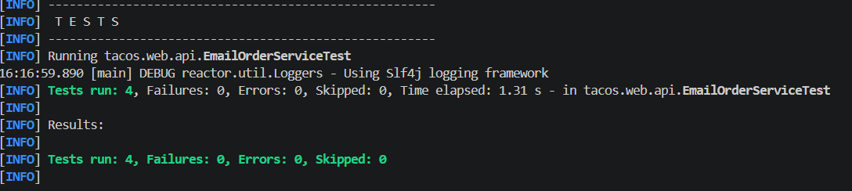
Postman
Ingresando un usuario inexistente:
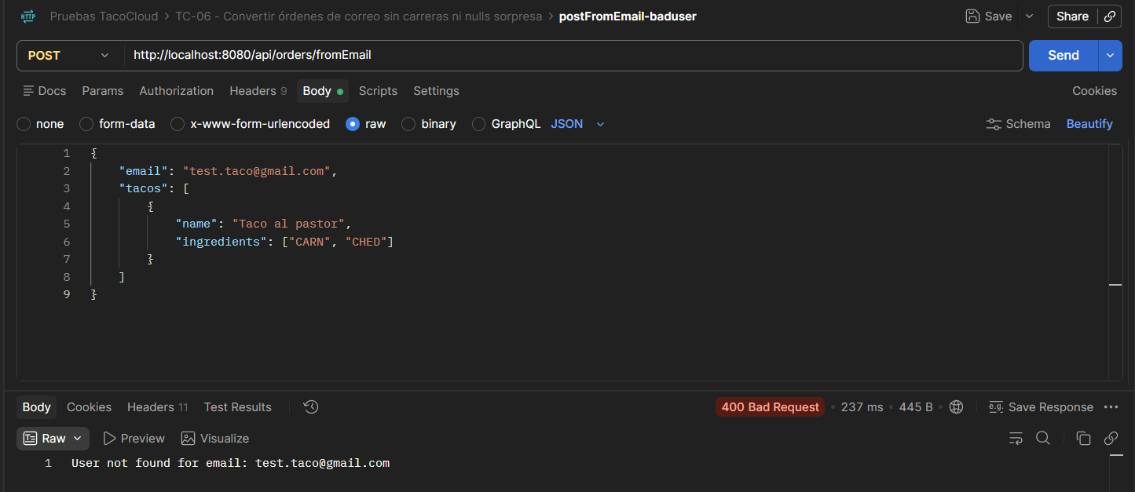

Laboratorio 2 – Contratos y seguridad

TC-07 – Una sola suscripción para guardar y publicar
Se volvió a modificar postOrderFromEmail en OrderApiController.java
@PostMapping(path = "fromEmail", consumes = "application/json")
@ResponseStatus(HttpStatus.CREATED)
public Mono<TacoOrder> postOrderFromEmail(@RequestBody EmailOrder emailOrder) {
//TC-07 - Una sola suscripcion para guarar y publicar
return emailOrderService.convertEmailOrderToDomainOrder(Mono.just(emailOrder))
.flatMap(orderService::saveAndPublish);
//TC-07 - Fin
}

Test
